[journalducm.com](https://www.journalducm.com/certification-facebook/)

**Certification Facebook : Comment avoir un profil ou une page vérifiée ?**

6-8 minutes

A l'image de l'obtention d'un [compte Twitter certifié](https://www.journalducm.com/2017/06/05/-17070/compte-twitter-certifie/), obtenir une certification Facebook avec le badge bleu est également possible à ce jour et de la même manière. Au-delà il est également possible d'obtenir le badge gris pour vos pages.

En obtenant une page Facebook vérifiée vous gagnerez ainsi la confiance de vos clients.

**Comment faire vérifié son compte ou sa page Facebook ?**

Vous pourrez faire la demande de certification Facebook pour votre profil ou votre page professionnelle en sollicitant une demande via un formulaire simple à remplir : [Remplir le formulaire](https://www.facebook.com/help/contact/342509036134712)

**Mais avant de le remplir prenez connaissance des informations ci-dessous :**

**Qu'est-ce que signifie le badge bleu de certification Facebook ?**

Le badge de vérification ou de certification bleu Facebook https://static.xx.fbcdn.net/assets/?revision=1857800451215741&name=pages-blueverifiedbadge-shared&density=1 permet aux internautes lorsqu'ils naviguent sur une page professionnelle ou un profil jugé d'intérêt public, de constater son authenticité. Par ailleurs toute page ou profil Facebook d'intérêt public, ne possède pas systématiquement un badge bleu.

A l'inverse le badge gris  prouve l'authenticité d'une société, d'un artiste, d'un indépendant etc... même sans qu'il soit forcément d'intérêt public.

Toute demande de certification nécessitera de prouver à Facebook son identité tout en fournissant des éléments précis. Facebook les demandera systématiquement pour vérifier que la personne ou la société est bien celle qui est associée à la page ou au profil.

**Obtenir la certification Facebook pour son profil ou sa page professionnelle**

Vous pouvez donc obtenir 2 types de certification Facebook, notamment pour votre page professionnelle.

A l'aide d'un badge bleu Facebook https://static.xx.fbcdn.net/assets/?revision=1857800451215741&name=pages-blueverifiedbadge-shared&density=1 si votre page, profil, domaine... est d'intérêt public ou un badge gris  qui garantira l'authenticité de votre page (page uniquement)

**Badge bleu ou badge gris ?**

**Pour l'obtention du badge Facebook bleu :**

[](https://www.journalducm.com/media/unnamed-1.png)Avant toute chose vous devrez respecter certaines règles imposées par Facebook, pour prétendre à l'obtention de la certification.

Le respect des termes et des conditions Facebook est le premier point à respecter : [Termes Facebook](https://www.facebook.com/terms)

**Vous devrez ensuite avoir les éléments suivants bien validés :**

* Une photo de couverture ;
* Une photo de profil ;
* Un nom qui respecte les règles de Facebook ;
* Du contenu publié sur le compte ;
* L’option « S’abonner » activée (pour les profils uniquement).

Le badge de vérification bleu https://static.xx.fbcdn.net/assets/?revision=1857800451215741&name=pages-blueverifiedbadge-shared&density=1 permettra ainsi de faire savoir aux personnes qu’une Page ou un profil d’intérêt public est authentifiée. Le badge de certification Facebook est par ailleurs destiné principalement aux marques, aux agences médias et aux personnalités qui y sont admissible.

Tout le monde n'y est pas elligible et même si vosu rentrez dans ces critères, rien ne certifiera l'obtention du badge bleu. Facebook examinera chaque demande et attribuera la certifiaction aux pages et profils les plus pertinents selon ses critères définis.

Si vous adressez une demande et que celle-ci se trouve refusée, vous pourrez en présenter une nouvelle d'ici un mois.

**Remplir le formulaire pour la certification Facebook**

Pour que votre demande soit valide, Facebook aura nécessairement besoin d’une copie de votre pièce d’identité officielle avec photo. La pièce d'identité, le passeport ou le permis de conduire sont acceptés. Préparez un scan de l'un de ces documents à l'avance.

Ensuite vous devrez fournir à Facebook des informations supplémentaires sur le pourquoi de votre demande.

Expliquez en quelques phrases pourquoi votre compte devrait être certifié par le badge de vérification bleu. Vous devrez par exemple fournir des URL pertinentes qui démontrent à Facebook  l'intérêt public de vote compte.

**Le Formulaire pour l'obtention du badge bleu :**[Remplir le formulaire](https://www.facebook.com/help/contact/342509036134712)

[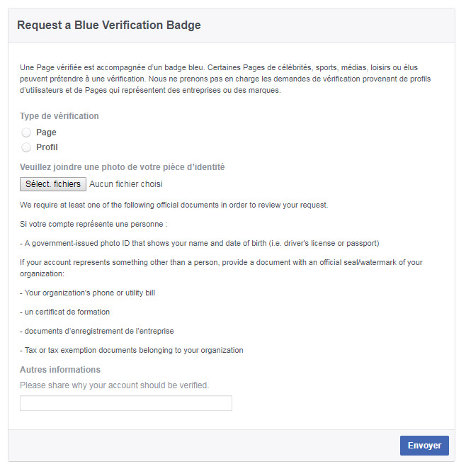](https://www.facebook.com/help/contact/342509036134712)

**Pour l'obtention du badge Facebook gris :**

Avant toute chose, sachez qu'il n'est pas obligatoire de faire vérifier sa page, mais qu'il est tout de même souhaitable d'entamer cette démarche si votre page présente un intérêt majeur dans votre business.

En l’obtenant vous offrirez un gage de garantie supplémentaire à vos clients et à votre communauté.

[](https://www.journalducm.com/media/Badge-gris-Facebook-Journal-du-CM.jpg)Pour vérifier votre page professionnelle Facebook et l'authentifier, vous aurez ainsi la possibilité de passer par l'obtention d'un badge gris.

Plus simple à obtenir que le badge bleu, il garantit l’authenticité de votre page de la même manière mais sans que votre page soit reconnue d'intérêt public.

Facebook vous demandera également à ce que les éléments suivants soient respectés :

* Être l'admin de la page Facebook pour laquelle vous demandez l'authentification
* Disposer d'une photo de profil valide et d'une photo de couverture (cover)
* Avoir un n° de téléphone répertorié et/ou un document lié à votre entreprise (facture téléphone...) à fournir

**Note :** Ces informations seront uniquement utilisées dans le but de vérifier votre page Facebook.

* **Méthode de vérification Facebook par téléphone**

**Voici ensuite comment faire la demande de certification Facebook pour l'obtention du badge gris si vous avez un n° de téléphone répertorié :**

* Cliquez sur **Paramètres** situé en haut de votre Page.
* Dans l'onglet **Général**, cliquez ensuite sur **Vérification de la Page**.
* Cliquez à présent sur **Vérifiez cette Page**, puis ensuite sur **Démarrer**.
* Saisissez un numéro de téléphone répertorié pour votre société, votre pays ainsi qu’une langue.
* Cliquez sur **Appelez-moi maintenant** afin de permettre à Facebook de vous délivrer un code de vérification à 4 chiffres.
* Saisissez pour finir le code de vérification à 4 chiffres et cliquez sur **Continuer**.
* **Méthode de vérification Facebook par l'envoi de document**

**Si vous préférez passer par la vérification via un document d'entreprise, voici l'étape à suivre :**

Si vous passez outre la vérification par téléphone, cliquez sur **Vérifiez plutôt cette Page avec des documents** en bas à gauche de la fenêtre qui apparaît à l’écran. Importez ensuite la photo d’un document officiel sur lequel figurent le nom et l’adresse de votre entreprise.

Dans les 2 cas de figure Facebook examinera votre demande pour s'assurer de la conformité des informations inscrites au registre des sociétés, et ce, avant de délivrer son accord pour la vérification de votre page.

Il arrive que cela ne fonctionne pas dés l'appel téléphonique ou suite à l'envoi des documents, auquel cas se rapprocher de l'aide Facebook ou les contacter par messagerie pour en savoir plus. Selon le type de page, il semble que cela ne passe pas, mais à vérifier.

[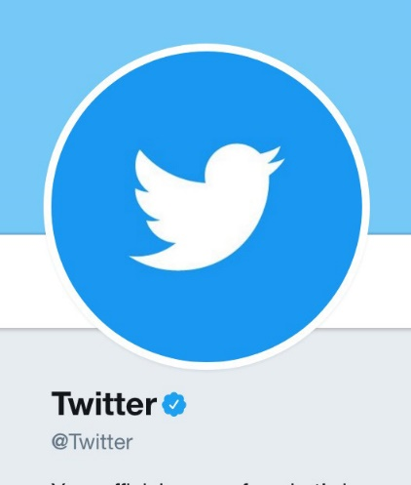](https://www.journalducm.com/media/Twitter-Certification-Journal-du-CM.jpg)

**La certification de son compte Twitter**

Si vous souhaitez faire certifier votre compte Twitter de la même manière que pour votre profil ou votre page Facebook, c'est par ici :

[Certification d'un compte Twitter](https://www.journalducm.com/2017/06/05/-17070/compte-twitter-certifie/)

**N'hésitez pas nous faire part de votre expérience en matière de certification !**